PC1 - Estruturas

Pontos que devemos elaborar:

1. Requisitos(o que a estrutura deve conter/fazer/submeter) Renato
2. Solução de estrutura(como a estrutura fará isso) Renato
3. Riscos estruturais(o que de inesperado pode acontecer: André
4. Medidas protetivas/corretivas(o que fazer para prevenir/resolver)André
5. Requisitos estruturais de cada componente

*1.1 Contator de ar*

* Deve conter um ventilador que supra a demanda de carbonato de cálcio
* Contator deve possuir um filtro que maximize o contato do fluido com o ar
* O sistema deve possibilitar um fluxo constante de entrada e saída de ar
* Deverá ser possível a desativação do ventilador(atuador)
* Deverá ter uma esponja, a qual por meio dela, o fluido seja escoado para o reservatório.

1.2 *Reservatório*

* O reservatório de Na2CO3 + H2O deve suportar fluxo da reação da captura de CO2

*1.3 Bomba*

* A estrutura deve conter uma bomba que forneça a pressão necessária para passagem do fluido entre os compartimentos
* A bomba deve ser ligada/desligada de acordo com o nível do tanque

1.4 *Reator*

* Conseguir comportar o fluxo de solução com relação à demanda do sistema
* A estrutura deve possibilitar a alimentação do Ca(OH)2

1.5 *Centrífuga e secagem*

* O decantador deve ser capaz de fazer a separação do CaCO3 e NaOH(aq)
* O mecanismo de secagem deve conseguir reduzir a umidade do CaCO3 para a condição final do projeto

*1.6 Requisitos gerais da estrutura*

* A estrutura deve permitir o fluxo e a realimentação das soluções
* A estrutura deve ser resistente à variação de temperatura e pressão
* Nenhuma parte da estrutura deve reagir com as soluções Químicas
* O sistema não poderá permitir a entrada de umidade
* A estrutura deve ter local reservado para armazenar a parte eletrônica
* A estrutura tem que suportar as vibrações dos ventiladores de e das bombas

1. Solução de estrutura

2.1 Contator

Por meio dos ventiladores acoplados ao contator, o ar atmosférico entrará adentro da nossa estrutura.

Um filtro dentro do contator irá filtrar esse ar fazendo com que tenha mais contato com a solução de captura que estará dentro do contator

Haverá uma esponja de uma placa metálica que ficará abaixo do contator. Sua estrutura será uma placa com vários furos pequenos. Por meio dela o fluido será escoado para o reservatório.

2.2 Reservatório

Um reservatório ficará abaixo do nosso contator e receberá todo o fluido.

O reservatório será desenvolvido para ter um volume capaz receber uma grande carga de fluido.

2.3 Bombas

Uma bomba de alta pressão irá receber o fluido com uma pressão de sucção na linha de alimentação menor do que a pressão de descarga na qual ela irá sair.

2.3 Reator

O reator comportará de uma uma placa giratória que estará em constante movimento funcionando como um agitador. Ele irá deixar o fluido em constante movimento e acelerando o seu processo de reação.

2.4 Centrífuga e secagem

O decantador contará com um sistema giratório que fará com que o reagente sólido fique no centro e o reagente líquido fique nas paredes do decantador, sendo esse levado até o reservatório de Carbonato de Cálcio.

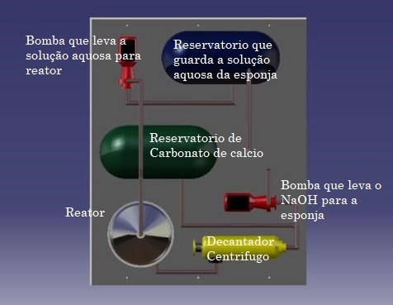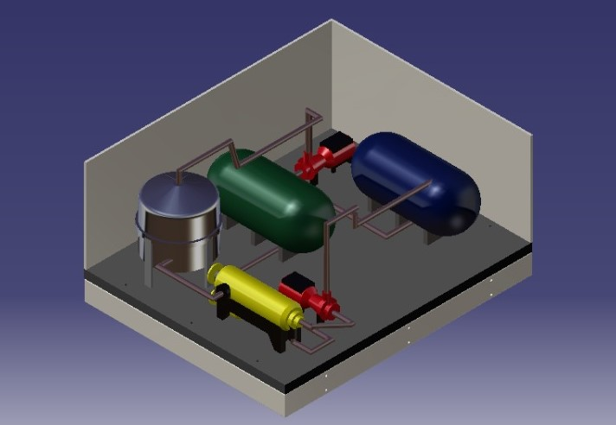

.

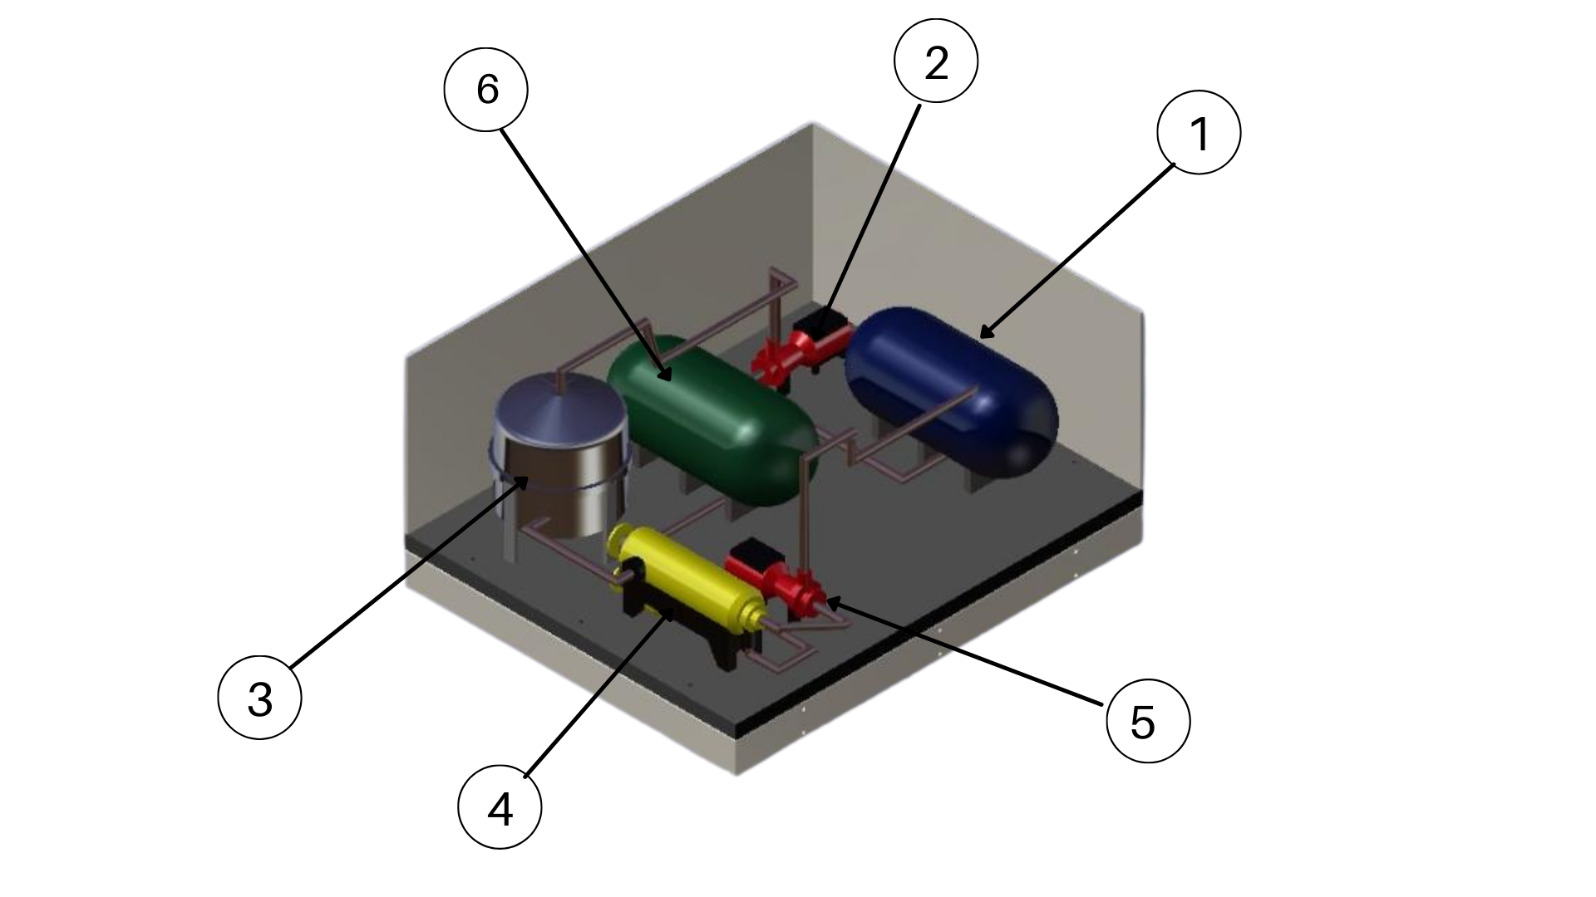

|  |  |
| --- | --- |
| N° do item | Descrição |
| 1 | Reservatório 1 de Na2CO3 + H20 |
| 2 | Bomba 1 que leva Na2CO3 + H2O para o reator |
| 3 | Reator químico |
| 4 | Decantador centrífugo |
| 5 | Bomba 2 que transporta o NaOH de volta ao contator |
| 6 | Reservatório 2 de Carbonato de Cálcio |

Cronograma

•Construção dos ventiladores que serão acoplados ao contator

•Construção do filtro dentro do contator

•Construção de um sistema que possa parar os ventiladores de forma emergencial

•Construção da esponja por onde o fluido será escoado

•Construção de 2 bombas de alta pressão

•Construção de um sistema na bomba de possibilite o seu desligamento quando o reservatório estiver cheio

•Construção de um reservatório de Na2CO3 + H20

•Construção de um reator químico

•Dimensionamento de um decantador centrífugo

•Simulações estruturais do funcionamento do sistema

•Testes estruturais do sistema

**Estrutura**

A estrutura do sistema se baseia em estruturas de projetos de captura de CO2 comerciais semelhantes. Ela será constituída dos componentes a seguir.

**Contator**

Por meio dos ventiladores acoplados ao contator, o ar atmosférico adentra a estrutura. Um filtro dentro do contator irá filtrar esse ar fazendo com que detritos, partículas sólidas, insetos ou pequenos animais não contaminem o fluxo. Dentro do contator haverá uma solução de captura. A solução utilizada será a soda cáustica (NaOH), assim escolhida por ter uma grande afinidade química com o CO2, fazendo com que o CO2 do ar atmosférico reaja com essa solução. O produto dessa reação será o Na2CO2 + H20. Essa solução aquosa irá escoar por meio de uma esponja de placa metálica que ficará abaixo do contator. Sua estrutura será uma placa com vários furos pequenos e, através dela, o fluido será escoado para um reservatório.

**Reservatório 1**

Este reservatório irá conter apenas o Na2CO2 + H20 e ele será ligado a bomba 1

**Bomba 1**

Esta bomba irá receber o fluido e irá fornecer a pressão necessária para que o fluido escoe corretamente na linha de alimentação para o reator químico.

**Reator**

O Reator irá receber o fluido de solução Na2CO2 + H20. Dentro do reator terá uma solução de Ca(OH)2, a qual irá reagir com o fluido. O reator será comportado de uma uma placa giratória que estará em constante movimento, funcionando como um agitador. Ele deixará o fluido em constante movimento e, por meio dessa inserção de energia mecânica, irá acelerar o processo de reação.

O Na2CO2 + H20 em contato com o Ca(OH)2 irá reagir e formar um produto de NaOH + CaCO3(s).

Esta nova solução será transportado a um decantador centrífugo

**Centrífuga e secagem**

O decantador contará com um sistema giratório que fará com que o reagente sólido fique no centro e o reagente líquido fique nas paredes do decantador, sendo esse levado até a bomba 2. O reagente sólido, o carbonato de sódio(CaCO3(s)), será transportado para o reservatório 2

**Bomba 2**

Esta bomba irá receber o NaOH e irá fornecer a pressão necessária para que o fluido escoe corretamente na linha de realimentação o levando para o contator, o qual será utilizado novamente como solução de captura.

**Reservatório 2**

O reservatório armazenará a solução de CaCO3(s))